Säljblad Roura doftljus

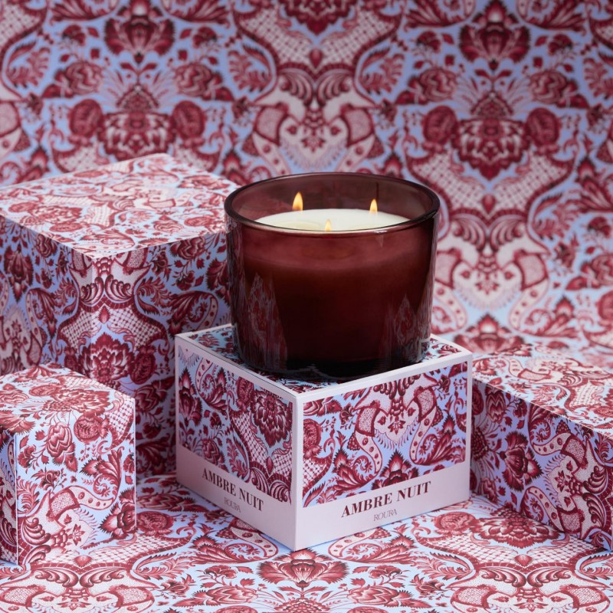
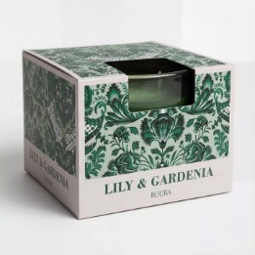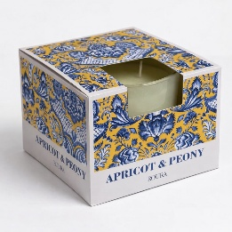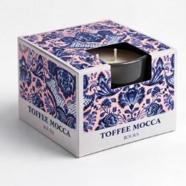

Jaipur-kollektionen från Roura samlar fyra aromatiska produkter. Med hela 45 h brinntid finns dessa doftljus i följande varianter.
Kola, mocha
Lilja och gardenia
Ambre nuit
Aprikos och pion.
Tillverkade i Spanien av högkvalitativt glas har dessa 300 g ljus tre vekar jämnt fördelade över ytan för jämn bränning.
Stöd oss – varje köp gör skillnad!

Leverans sker via laget/klassen.
Betalning sker vid leverans eller enligt överenskommelse.

Tack för ditt stöd!
Namn | Adress | Telefon nr | Antal | Variant

